Medytacja na atak paniki

Medystacja

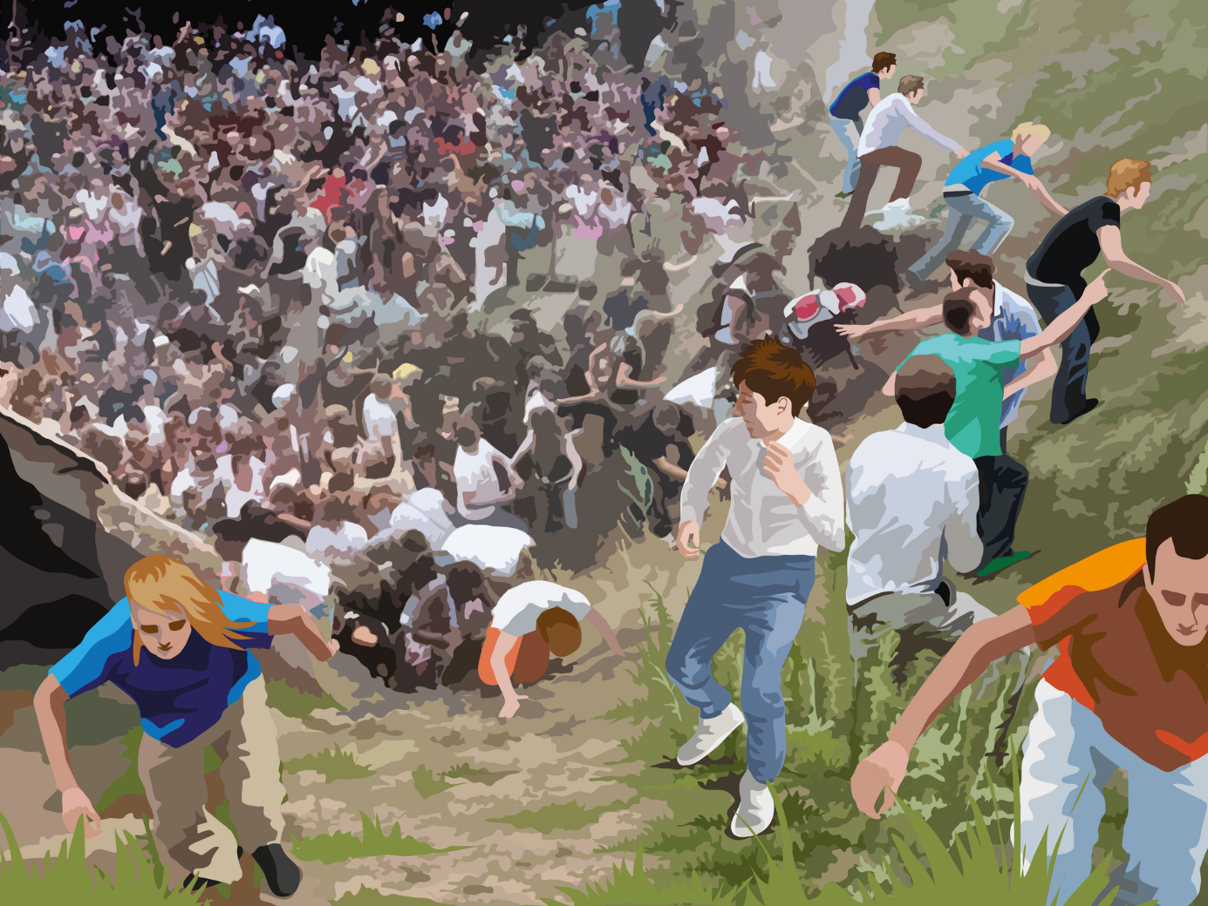

Zapraszam Cię w podróż z nową serią medytacji prowadzonych - „Bez
lęku” – która skupia się na tym, jak radzić sobie z lękiem, strachem,
atakami paniki.
https://youtu.be/6Y9UkxMjIyA

